Bug 129053 - CC95_CC96_CC97-Incidenteicas CFDI - Negocio-CP15- No funciona el botón ExportarPDF
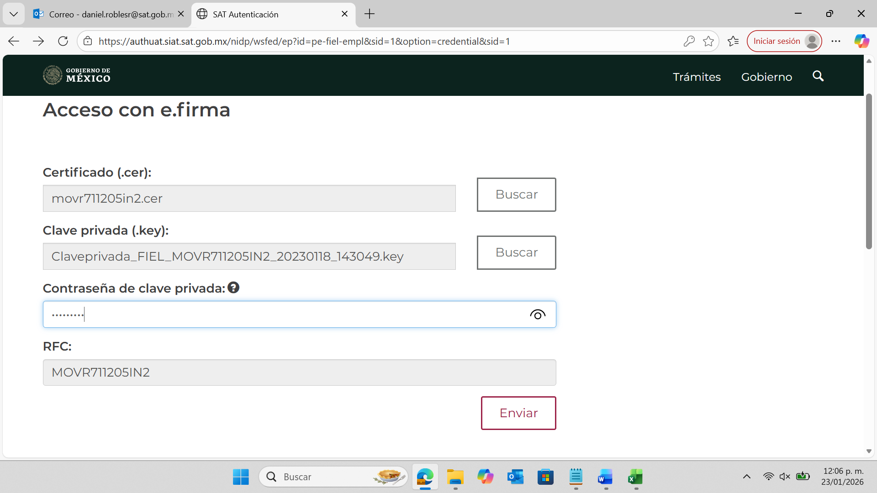

Exportación de PDF
Tipo de Consulta:
Incidentes Validaciones Adicionales
Fecha Inicial de Recepcion:
01/05/2023
Fecha Final de Recepcion:
31/05/2023
PAC:
MES801103AD2
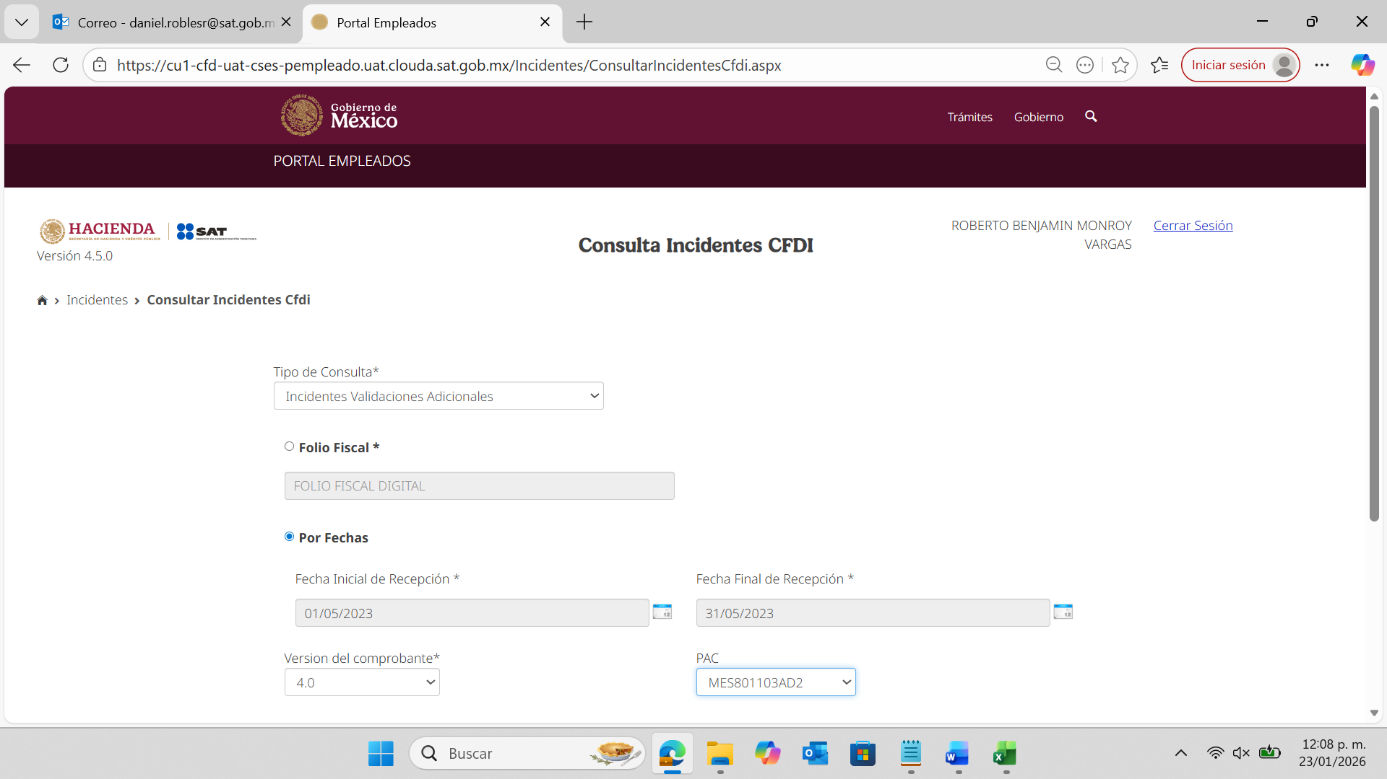
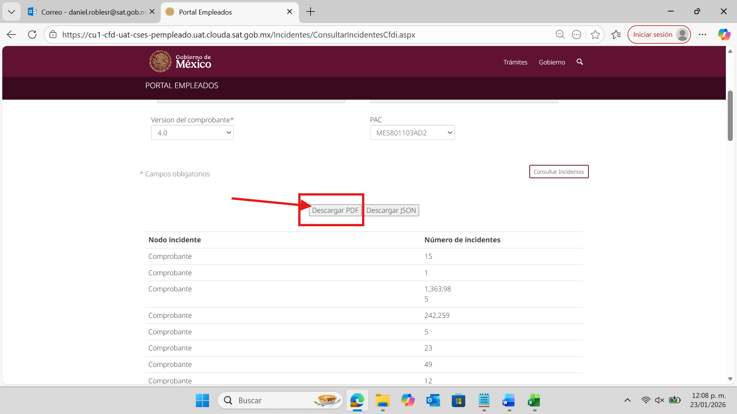

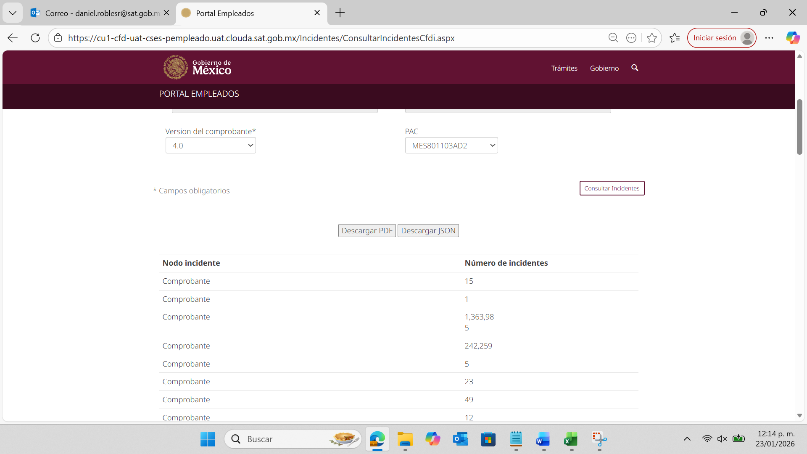
La Descarga de PDF no la realiza aunque esperes mucho tiempo
